BÁO CÁO DỰ ÁN

DỰ BÁO NHU CẦU ĐẶT CHUYẾN
Huấn luyện mô hình và triển khai hệ thống
Train · Serving · Monitoring
Người thực hiện: Nguyễn Trường An
Ngày cập nhật: 13 tháng 10 năm 2026
Phạm vi báo cáo
Dự báo theo khu vực H3 cho Car và Motorcycle
Các khoảng dự báo 10 phút, 30 phút và 60 phút
Đánh giá mô hình và kết quả chạy thử trên dữ liệu giả lập

MỤC LỤC
1 Bài toán và kết quả chính 3
2 Dữ liệu và kiến trúc hệ thống 3
3 Huấn luyện và lựa chọn mô hình 5
4 Kết quả đánh giá và quyết định giữ dự báo gốc 6
5 Khả năng bám xu hướng và biến động nhu cầu 7
6 Luồng train trong hệ thống 8
7 Luồng serving và giao diện sử dụng 9
8 Monitoring và cách đọc cảnh báo 11
9 Kết quả vận hành và kết luận dự án 12
DANH MỤC HÌNH
Hình 1. Kiến trúc train, serving và monitoring 4
Hình 2. Kết quả huấn luyện sáu mô hình 9
Hình 3. Giao diện dự báo nhu cầu theo hex 10
Hình 4. Lịch chạy và trạng thái tác vụ Airflow 10
Hình 5. Giám sát chất lượng dữ liệu đầu vào 11
Hình 6. Dashboard Grafana 13
Thuật ngữ
H10 / H30 / H60: khoảng dự báo 10 / 30 / 60 phút.
Actual: nhu cầu quan sát; prediction: nhu cầu dự báo.
Hex: ô khu vực H3; coverage: tỷ lệ dòng đủ actual để đánh giá.

1 Bài toán và kết quả chính

1.1 Bối cảnh sử dụng
Để đáp ứng được nhu cầu đi lại của người dùng (nhu cầu đi lại bằng Motorcycle và Car dịch vụ), nguồn thu của tài xế cũng như tối ưu lợi nhuận, tiết kiệm các chi phí như tài nguyên và nhân lực của công ty, bài toán đặt ra là làm sao để có thể chuẩn bị và điều phối nguồn nhân lực đến những khu vực có lượng nhu cầu phù hợp. Lựa chọn dự đoán nhu cầu đi lại của khách hàng ở các khoảng thời gian 10 phút tiếp theo, 30 phút tiếp theo, 60 phút tiếp theo là lựa chọn tối thiểu để giải quyết bài toán này.
Đầu ra | Ý nghĩa
H10 | Gợi ý cho tài xế di chuyển trước
H30 | Đội vận hành chuẩn bị triển khai các phương pháp để có thể điều động tài xế tới vùng có demand cao.
H60 | Phân bổ tài xế theo ca và cảnh báo sớm khu vực sắp thiếu cung.
Tham khảo nghiệp vụ trong bản gốc: Grab AI Ride Guidance và Uber Guidance Heatmap. Đây là bối cảnh ứng dụng, không phải kết quả tác động đã đo của dự án.

1.2 Kết quả đã đạt được
Dự án đã xây dựng luồng huấn luyện, dự báo định kỳ và giám sát cho Car và Motorcycle trên 217 ô H3 mức 7 tại TP.HCM. Mỗi 10 phút, hệ thống dự báo tổng số yêu cầu đặt chuyến trong 10, 30 và 60 phút tiếp theo bằng sáu mô hình LightGBM riêng.
Trên 14 ngày giả lập mới, WMAPE đạt 10,738–14,374%, gần với kết quả TEST. Mô hình theo được xu hướng tổng theo ngày nhưng còn phản ứng thiếu khi nhu cầu tăng, rõ nhất ở H60. Phiên bản hiện tại giữ cấu hình đã chọn và không hiệu chỉnh sau dự báo.
Hệ thống đã có giao diện bản đồ, lịch chạy Airflow và dashboard monitoring. Kết quả xác nhận khả năng chạy thử trên dữ liệu giả lập; hiệu quả điều phối tài xế và chất lượng trên dữ liệu đặt chuyến thật chưa được đo.

2 Dữ liệu và kiến trúc hệ thống

2.1 Dữ liệu được tổ chức theo khu vực và thời gian
Một dòng dữ liệu biểu diễn số yêu cầu đặt chuyến của một loại phương tiện tại một hex trong 10 phút. Dữ liệu lịch sử từ 01/05 đến hết 10/09/2026 có 5.404.530 dòng. HOLDOUT gồm 14 ngày tiếp theo, từ 11/09 đến hết 24/09, có 556.848 dòng.
Thống kê lịch sử | Car | Motorcycle
Số dòng | 2.863.718 | 2.540.812
Trung bình / trung vị | 9,75 / 4 | 16,96 / 6
Phân vị 95% | 40 | 73
Lớn nhất | 1.000 | 914
Tỷ lệ demand bằng 0 | 0,30% | 0,20%
Bộ sinh tạo các giá trị nhu cầu theo thống kê mục tiêu, sau đó phân bổ vào khu vực và thời gian theo mức nền từng vùng, giờ cao điểm, thứ trong tuần, ngày lễ và nhiễu. HOLDOUT dùng cùng cơ chế sinh với luồng ngẫu nhiên khác, giữ nguyên lịch sử. Vì vậy, đây là kiểm chứng trên giai đoạn mới trong cùng cơ chế giả lập.
Trung vị thấp hơn nhiều so với trung bình cho thấy phần lớn quan sát có nhu cầu thấp, trong khi một nhóm nhu cầu cao kéo trung bình lên. Báo cáo vì thế xem cả sai số toàn tập và nhóm actual >30. Bản ghi thiếu không tự được xem là nhu cầu bằng 0.

2.2 Ba luồng dùng chung dữ liệu và phiên bản mô hình
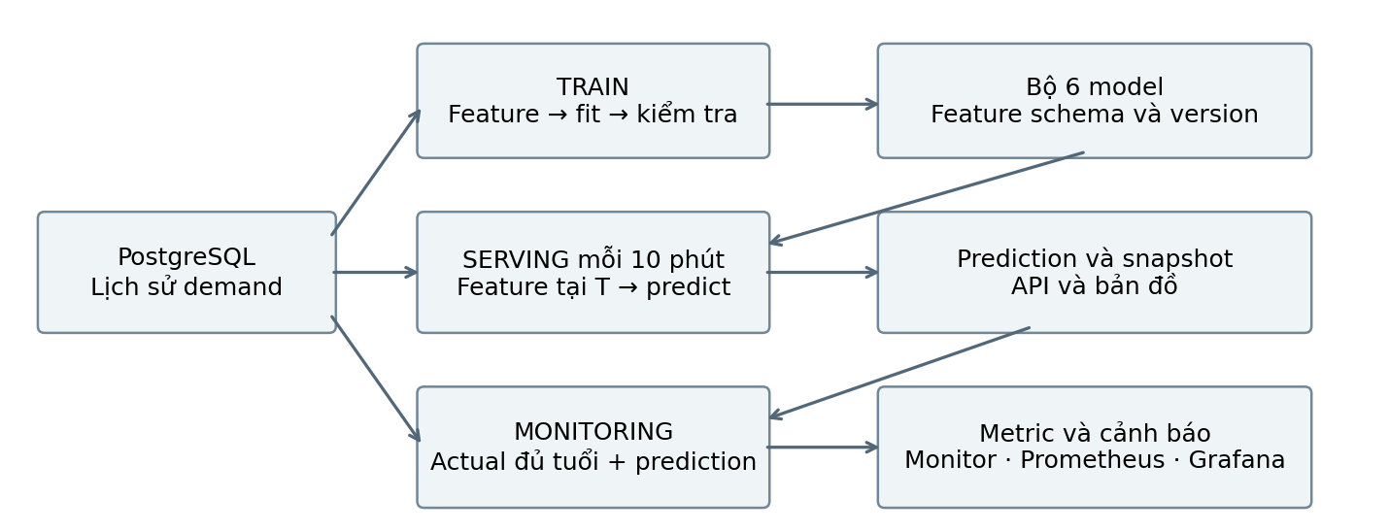
Hình 1. Luồng dữ liệu của hệ thống. Airflow điều phối tác vụ; Docker đóng gói các dịch vụ.

2.3 Đánh giá và kết luận về dữ liệu
Dữ liệu có phân bố lệch và độ phủ khu vực thay đổi, nên cần đọc sai số cùng quy mô demand và số dòng được chấm. Bài học từ thử nghiệm là phải phân biệt thiếu bản ghi với nhu cầu bằng 0. HOLDOUT giúp kiểm tra khả năng duy trì chất lượng qua thời gian, nhưng kết quả vẫn nằm trong cùng cơ chế giả lập.
Nguồn: nội dung báo cáo hiện tại, mô tả source và báo cáo tuần 1–4.

3 Huấn luyện và lựa chọn mô hình

3.1 Dùng tín hiệu gần nhất để nhận biết nhu cầu đang thay đổi
Feature gồm khu vực, thời gian, lịch sử nhu cầu, tín hiệu gần thời điểm dự báo và nhu cầu vùng lân cận. Tại mốc T, các feature demand chỉ lấy từ bucket đã kết thúc trước T; thông tin lịch như giờ và thứ có thể xác định ngay tại T. Lag được ghép đúng thời gian theo hex và loại phương tiện.
Nhóm feature | Thông tin sử dụng
Khu vực và lịch | Hex, giờ, thứ, cuối tuần, ngày lễ
Lịch sử | Lag 30–120 phút, cùng giờ ngày trước và tuần trước
Gần thời điểm dự báo | Lag 10 và 20 phút, trung bình gần đây, chênh lệch demand
Lân cận | Demand các ô kề bên, giữ cho H30 và H60
Mô hình cũ theo được nhịp ngày nhưng thường phản ứng chậm với mức nhu cầu mới. Bổ sung lag 10 và 20 phút giúp đưa trạng thái gần nhất vào dự báo. Cấu hình cuối dùng 25 feature cho H10 và 33 feature cho H30/H60; feature lân cận chỉ được giữ ở hai horizon dài vì không cải thiện H10 trong phép thử đã thực hiện.

3.2 Chọn LightGBM và dự báo trực tiếp từng horizon
Model | Car H10 | Moto H10 | Car H30 | Moto H30 | Car H60 | Moto H60
HistGBR | 18,20 | 18,16 | 20,75 | 20,94 | 26,02 | 26,37
XGBoost | 17,72 | 17,00 | 19,20 | 18,04 | 23,57 | 22,43
LightGBM | 17,63 | 16,99 | 18,10 | 17,53 | 22,42 | 21,95
WMAPE (%) của thử nghiệm lựa chọn ban đầu, trước khi bổ sung feature gần nhất. Moto là Motorcycle.
LightGBM có WMAPE thấp nhất trong các cấu hình được thử. Cách dự báo nối tiếp làm sai số tăng khoảng 1,80–2,50 điểm phần trăm, nên dự án dùng sáu model direct: mỗi model dự báo riêng tổng demand của một loại phương tiện và một horizon.
Sau bổ sung feature gần nhất, WMAPE validation H10 giảm xuống 11,372% ở Car và 11,162% ở Motorcycle. Nhóm feature thử thêm để bắt biến động nhanh chỉ cải thiện tốt nhất khoảng 0,014 điểm phần trăm, dưới ngưỡng 0,10 điểm của phép thử, nên không được đưa vào cấu hình cuối.

3.3 Đánh giá theo thứ tự thời gian
TRAIN dùng dữ liệu trước 16/07/2026 09:40; validation từ mốc đó đến trước 15/08 09:40; TEST từ 15/08 09:40 đến hết 10/09. HOLDOUT 11–24/09 được giữ riêng sau khi khóa cấu hình. Những dòng có target vượt ranh giới tập bị loại khỏi tập phía trước. Model trong lần đánh giá cuối chỉ fit TRAIN; không fit hoặc chọn lại cấu hình bằng HOLDOUT.

3.4 Đánh giá và kết luận về lựa chọn mô hình
Tín hiệu nhu cầu gần nhất đem lại cải thiện rõ hơn việc bổ sung thêm nhiều feature. Do đó, cấu hình chốt giữ sáu model LightGBM direct và chỉ dùng feature lân cận cho H30/H60. Các thử nghiệm cho thấy mỗi nhóm feature cần được kiểm tra theo horizon, không mặc định có ích cho toàn bộ mô hình.
Nguồn: bản báo cáo hiện tại, thử nghiệm tuần 1 và tuần 3, fake-chooise.ipynb và finalmodel.ipynb.

4 Kết quả đánh giá và quyết định giữ dự báo gốc
WMAPE đo tổng sai số tuyệt đối chia tổng actual; bias đo tổng prediction trừ actual, chia tổng actual. Bias âm là dự báo thiếu. APE đo sai số phần trăm từng dòng, còn MAE đo số yêu cầu lệch trung bình. WMAPE 12% không có nghĩa 88% số dòng dự báo đúng.
Model | TRAIN  WMAPE % | TEST  WMAPE % | HOLDOUT  WMAPE % | Tăng so với TEST  điểm %
Car H10 | 11,013 | 11,471 | 11,656 | 0,185
Car H30 | 10,202 | 11,278 | 11,388 | 0,110
Car H60 | 12,579 | 14,220 | 14,374 | 0,154
Moto H10 | 10,673 | 11,022 | 11,056 | 0,034
Moto H30 | 10,199 | 10,612 | 10,738 | 0,126
Moto H60 | 12,192 | 13,423 | 13,641 | 0,218
WMAPE HOLDOUT chỉ cao hơn TEST 0,034–0,218 điểm phần trăm. So với baseline lấy nhu cầu gần nhất trên cùng các dòng HOLDOUT, sai số giảm rõ: baseline đạt khoảng 22,9–23,5% ở H10, 32,6–33,3% ở H30 và 48,1–49,0% ở H60. Kết quả ủng hộ việc giữ mô hình đã chọn và chưa cho thấy suy giảm mạnh khi sang 14 ngày mới trong cùng cơ chế giả lập.

4.1 Nhóm nhu cầu cao vẫn có lỗi đáng kể
Model | Số dòng  actual >30 | WMAPE % | Bias % | APE ≤15%
Car H10 | 46.267 | 11,220 | −2,453 | 69,86%
Car H30 | 149.767 | 11,126 | −1,510 | 71,30%
Car H60 | 260.689 | 14,110 | −1,356 | 60,98%
Moto H10 | 89.214 | 10,342 | −1,482 | 73,06%
Moto H30 | 209.706 | 10,220 | −0,839 | 72,73%
Moto H60 | 287.624 | 13,232 | −0,757 | 58,77%
Bảng tính trên TEST sau khi dự báo toàn bộ rồi lọc actual >30. H30/H60 cộng demand trong thời gian dài hơn nên có nhiều dòng vượt 30; số dòng không phải số hex. Chỉ khoảng 59–73% số dòng nhóm này đạt APE ≤15%, cho thấy WMAPE thấp ở toàn tập chưa bảo đảm từng dự báo đều sát.

4.2 Đánh giá và kết luận về hiệu chỉnh
Bias toàn TEST và HOLDOUT của từng model có độ lớn dưới 1%, nhưng nhóm nhu cầu cao vẫn thiếu và hướng sai thay đổi theo hex, theo giờ. Cộng bù để sửa nhóm thiếu có thể làm nhóm đang dư sai thêm. Vì vậy, phiên bản chốt giữ prediction gốc sau chặn âm và làm tròn, không thêm bù bias, hiệu chỉnh tuyến tính hay model sửa sai.
Nguồn: finalmodel.ipynb; metrics.csv, baseline_comparison.csv và original_full_test_reports trong bộ kết quả cuối. APE không xác định khi actual = 0; actual 1, prediction 2 có APE 100%.

5 Khả năng bám xu hướng và biến động nhu cầu

5.1 Dự báo tăng cùng chiều nhưng chưa theo đủ mức tăng
So sánh trung bình 7 ngày cuối với 7 ngày đầu HOLDOUT cho thấy cả sáu model tăng dự báo khi demand tăng. Tuy nhiên, biên độ tăng dự báo còn thấp hơn actual từ 0,78 đến 1,65 điểm phần trăm.
Model | Actual tăng | Prediction tăng | Thiếu mức tăng  điểm %
Car H10 | 10,49% | 9,61% | 0,88
Car H30 | 10,35% | 9,30% | 1,05
Car H60 | 10,19% | 8,54% | 1,65
Moto H10 | 13,65% | 12,86% | 0,78
Moto H30 | 13,56% | 12,57% | 0,98
Moto H60 | 13,42% | 11,96% | 1,47
Car H60 là trường hợp rõ nhất: demand tăng 10,19% nhưng prediction chỉ tăng 8,54%. Mô hình đã nhận ra chiều thay đổi, song dự báo còn làm nhẹ mức tăng. Đây là hạn chế cần nêu khi sử dụng kết quả để chuẩn bị nguồn cung, thay vì chỉ kết luận hai đường xu hướng gần nhau.
WMAPE theo ngày trên HOLDOUT dao động 11,34–12,17% ở Car H10 và 13,64–15,85% ở Car H60; Motorcycle lần lượt là 10,61–11,58% và 12,85–14,85%. H60 vừa có lỗi cao hơn, vừa dao động rộng hơn H10 trong giai đoạn được đánh giá.

5.2 Khả năng bám biến động mạnh tại từng khu vực
Phép thử tuần 3 xét hai mốc cách nhau 10 phút trong cùng hex. Biến động mạnh được xác định khi demand đổi ít nhất 30% và tối thiểu 5 yêu cầu ở H10, 15 ở H30 hoặc 30 ở H60.
Model | WMAPE khi tăng mạnh | WMAPE khi giảm mạnh
Car H10 | 22,571% | 35,110%
Car H60 | 42,272% | 64,493%
Moto H10 | 21,191% | 35,290%
Moto H60 | 31,104% | 58,630%

5.3 Đánh giá và kết luận về khả năng bám xu hướng
Sai số trong các tình huống này cao hơn nhiều so với toàn tập: mô hình thường dự báo thiếu khi tăng mạnh và thừa khi giảm mạnh. Đây là kết quả của phiên bản thử nghiệm tuần 3, không gán trực tiếp cho model vừa train ngày 13/10. Kết luận có cơ sở là mô hình theo được xu hướng tổng, còn khả năng bắt biến động nhanh ở từng vùng có giới hạn qua phép thử đã ghi nhận.
Nguồn: mentor_daily_actual_prediction.csv và thống kê trend của lần đánh giá cuối; bảng shock từ báo cáo tuần 3. Mức thiếu tăng tính trên số chưa làm tròn. Độ phủ hex thay đổi theo ngày; tổng H30/H60 có cửa sổ chồng lấn, không phải số chuyến duy nhất trong ngày.

6 Luồng train trong hệ thống
Airflow điều phối huấn luyện từ dữ liệu PostgreSQL: kiểm tra dữ liệu, tạo feature và target, chia tập theo thời gian, fit model, đánh giá rồi lưu model cùng schema feature và metadata phiên bản. Luồng retrain được đặt lịch 02 giờ thứ Hai theo giờ Việt Nam. Bộ model phục vụ được lựa chọn theo điều kiện kiểm tra cấu hình của pipeline.
Cấu hình model được khóa theo kết quả lựa chọn. Thông tin feature, thứ tự cột và mapping hex đi cùng artifact để serving tái tạo đúng đầu vào. Huấn luyện và dự báo chạy ở hai luồng riêng; gọi predict không làm model học lại.

6.1 Bằng chứng lượt train ngày 13 tháng 10
Ảnh Airflow ghi nhận task train_models thành công, bắt đầu 20:12:45 và kết thúc 21:07:41, thời lượng 54 phút 56 giây. Log trả về trained_models = 6 và kết quả TEST của đủ sáu model. Thời lượng này là của lượt chạy được chụp, không phải benchmark hiệu năng chung.
Model | Car H10 | Car H30 | Car H60 | Moto H10 | Moto H30 | Moto H60
TEST WMAPE % | 11,49 | 11,10 | 13,98 | 11,40 | 10,90 | 13,76

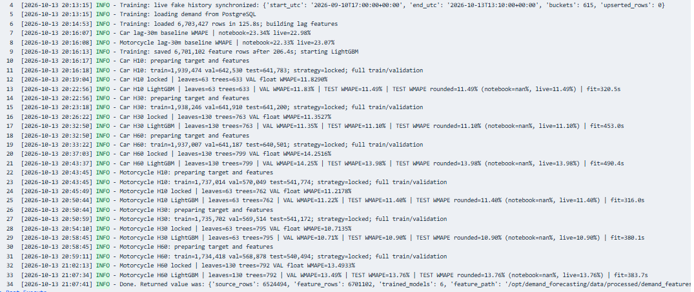
Hình 2. Task train_models thành công và log đánh giá sáu model ngày 13/10/2026.

6.2 Phân biệt kết quả notebook với artifact phục vụ
Bảng TEST/HOLDOUT ở mục 4 thuộc lần đánh giá TRAIN_ONLY trong notebook. Pipeline có bước refit TRAIN và validation để tạo artifact phục vụ; chế độ rolling còn thay đổi cửa sổ dữ liệu. Vì vậy, số liệu notebook và log train được trình bày riêng. Chất lượng của prediction đã phát hành được đo bằng monitoring sau khi đủ actual.
Ảnh xác nhận bước huấn luyện hoàn tất. Việc một phiên bản cụ thể đang phục vụ được nhận biết qua version trên đầu ra; không suy ra rằng mọi model vừa train đã được kích hoạt chỉ từ trạng thái Success của task.

6.3 Đánh giá và kết luận về luồng train
Lượt chạy đã hoàn tất huấn luyện sáu model và lưu kết quả đánh giá để đối chiếu. Điểm cần giữ trong quá trình vận hành là theo dõi riêng trạng thái train và phiên bản đang phục vụ; một task thành công chưa tự chứng minh phiên bản mới đã thay thế bộ model active.
Nguồn: ảnh Airflow ngày 13/10/2026 và mô tả pipeline trong báo cáo hiện tại. Log dùng dấu chấm thập phân; bảng đã đổi sang dấu phẩy.

7 Luồng serving và giao diện sử dụng
Mỗi 10 phút, luồng serving nhận bucket vừa đóng, bổ sung bucket bị bỏ lỡ trong luồng giả lập, tạo feature tại thời điểm T và nạp model đang active. Kết quả được chặn âm, làm tròn, lưu cùng thời điểm và model version, sau đó cung cấp qua API và giao diện bản đồ.
Giao diện cho phép chọn Car/Motorcycle, khoảng dự báo 10/30/60 phút và thời điểm. Bản đồ thể hiện mức nhu cầu theo hex; danh sách vùng cao nhất giúp người xem xác định khu vực cần chú ý. Biểu đồ gần đây bổ sung bối cảnh nhu cầu đã quan sát.
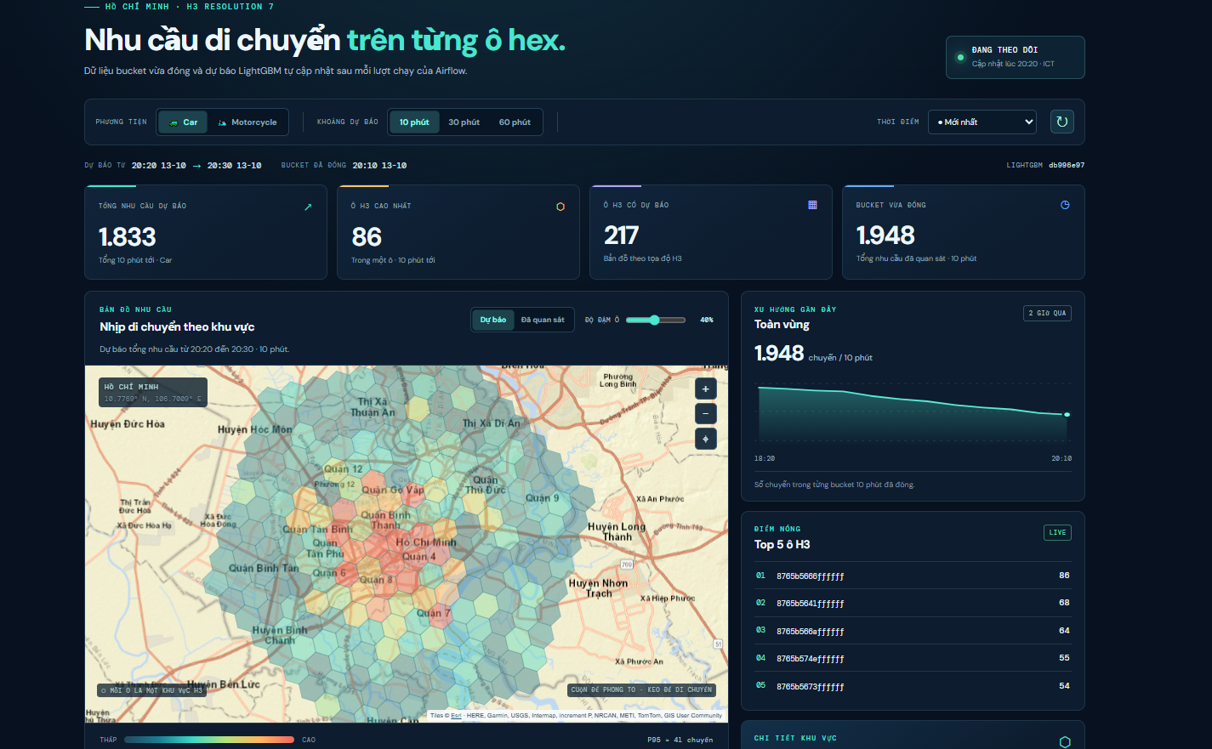
Hình 3. Giao diện serving Car H10 tại 20:20 ngày 13/10/2026.
Tại thời điểm chụp, giao diện hiển thị 217 ô có dự báo, tổng 1.833 yêu cầu cho khoảng 20:20–20:30 và mức cao nhất 86 yêu cầu tại một ô. Bucket đã đóng 20:10 có tổng 1.948 yêu cầu. Hai tổng thuộc hai khoảng khác nhau, nên chênh lệch giữa chúng không phải sai số dự báo.
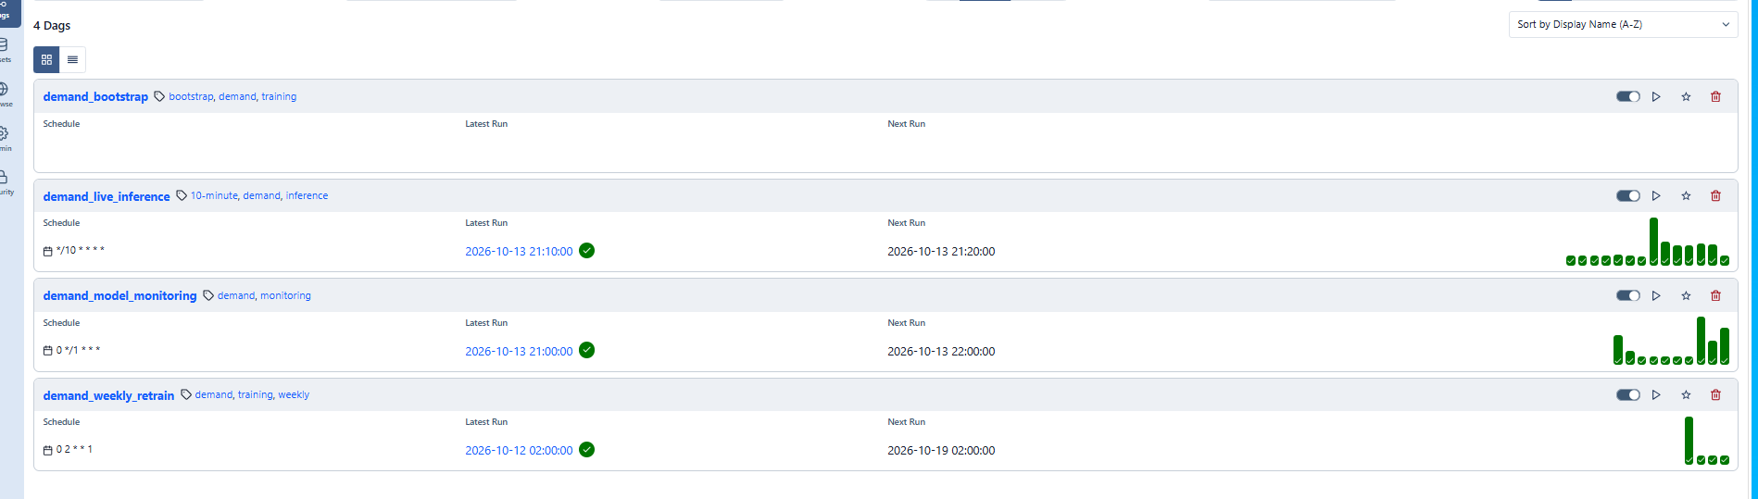
Hình 4. Airflow hiển thị lịch serving 10 phút, monitoring mỗi giờ và retrain hằng tuần.

7.1 Đánh giá và kết luận về serving
Đầu ra dự báo đã được đưa lên giao diện theo khu vực và horizon, giúp người dùng xác định các vùng có nhu cầu cao. Các lượt Airflow được chụp xác nhận luồng chạy định kỳ. Chất lượng prediction phải được chấm với actual của đúng khoảng dự báo, không so trực tiếp với bucket vừa đóng.
Nguồn: ảnh giao diện và Airflow ngày 13/10/2026. Các lượt màu xanh là bằng chứng chạy thành công tại các lượt hiển thị, không thay thế phép đo độ ổn định dài hạn.

8 Monitoring và cách đọc cảnh báo
Monitoring kiểm tra đồng thời tình trạng đầu vào, chất lượng dự báo khi có actual và thay đổi phân phối prediction. Ba nhóm này giúp phân biệt model dự báo sai với trường hợp dữ liệu thiếu, dữ liệu cũ hoặc phạm vi nhu cầu đã thay đổi.

8.1 Chất lượng và độ mới của đầu vào
Cảnh báo xuất hiện khi source hoặc snapshot cũ hơn 15 phút, hoặc một feature thiếu trên 5%. Ảnh ngày 09/10 ghi nhận 59 hex Car và 77 hex Motorcycle thiếu lịch sử; tuổi source p95 khoảng 55 và 79 giờ. Snapshot vừa tạo vẫn có thể chứa dữ liệu lịch sử cũ, nên tác vụ chạy thành công chưa đủ để kết luận đầu vào tốt.
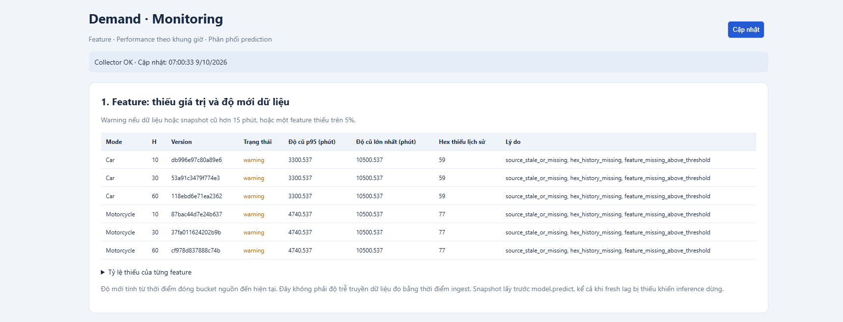
Hình 5. Monitor hiển thị thiếu lịch sử và dữ liệu nguồn cũ theo model.

8.2 Đánh giá sai số trên dữ liệu đủ điều kiện
Mỗi giờ, monitor chấm cửa sổ đã lùi đủ thời gian; ví dụ 05:00 xét các dự báo có mốc T trong [03:00,04:00). Chỉ chấm dòng có đủ actual cho horizon và đáp ứng điều kiện thời gian. Prediction trễ quá 120 giây được tách riêng; actual thiếu không được thay bằng 0.
WMAPE, bias và MAE được đọc cùng coverage và số mẫu. Cấu hình cảnh báo trong báo cáo hiện tại dùng WMAPE >15% hoặc |bias| >10%, tối thiểu 100 dòng và tổng actual 1.000. Đây là ngưỡng giám sát cửa sổ, khác với mục tiêu đánh giá toàn tập.

8.3 Biến động phân phối dự báo
Prediction serving 24 giờ gần nhất được so với reference khi fit của cùng version. PSI >0,2 hoặc tỷ lệ ngoài range >5% báo thay đổi phân phối khi đủ mẫu. Ảnh H10 ghi nhận PSI khoảng 0,798 ở Car và 0,785 ở Motorcycle, dù ngoài range bằng 0%: tỷ trọng các mức nhu cầu đã đổi ngay trong khoảng giá trị cũ.
PSI cao không tự chứng minh dự báo thiếu và không tự kích hoạt retrain. Monitor 8001 phục vụ chẩn đoán chi tiết; Prometheus 9090 thu thập metric; Grafana 3000 hiển thị lịch sử. Ảnh Prometheus đã ghi nhận target demand-monitor ở trạng thái UP.

8.4 Đánh giá và kết luận về monitoring
Monitoring đã phát hiện được dữ liệu cũ, thiếu lịch sử và thay đổi phân phối dù pipeline vẫn chạy. Bài học là trạng thái dịch vụ và chất lượng dữ liệu phải được kiểm tra riêng. Khi PSI cao, cần đọc tiếp WMAPE, bias và coverage của cùng version trước khi kết luận về mô hình.
Nguồn: ảnh Monitor/Grafana/Prometheus và báo cáo tuần 4. Ảnh distribution thuộc version trước bảng performance 09–12h, nên không ghép thành một phép đo đồng thời.

9 Kết quả vận hành và kết luận dự án

9.1 Chất lượng trên các cửa sổ đã được chấm
Model | 09–10h | 10–11h | 11–12h
Car H10 | 11,846 / +3,433 | 11,523 / +1,377 | 11,859 / −0,883
Car H30 | 10,799 / +3,532 | 10,903 / +2,108 | 10,951 / −2,131
Car H60 | 12,544 / +4,538 | 13,441 / +2,496 | 14,102 / −3,172
Moto H10 | 11,254 / +2,351 | 12,116 / +0,826 | 11,932 / −0,069
Moto H30 | 10,903 / +2,325 | 11,640 / +0,800 | 11,168 / −0,709
Moto H60 | 13,665 / +4,455 | 15,293 / +1,283 | 14,412 / −0,464
Mỗi ô là WMAPE / bias (%), ngày 09/10/2026. Cùng version theo từng model trong ba khung. Nguồn: báo cáo tuần 4.
WMAPE dao động 10,799–15,293%. Từ 10–11h sang 11–12h, actual Car H10 giảm 22,84%, prediction giảm 24,56%; Motorcycle giảm lần lượt 18,88% và 19,60%. Dự báo theo đúng hướng giảm tổng nhu cầu, nhưng giảm hơi mạnh hơn actual. Bias đổi dấu giữa hai khung cũng cho thấy một mức bù cố định không phù hợp mọi thời điểm.
Hai khung sau có đủ 6/6 mốc và không có prediction trễ, nhưng coverage chỉ 67,281% ở Car và 58,986% ở Motorcycle. Kết quả vì thế đại diện các dòng đủ actual. Chênh lệch giữa tập hex sinh dữ liệu và tập hex dự báo phù hợp với hiện tượng thiếu này; cần đối chiếu từng bucket mới khẳng định đầy đủ nguyên nhân.
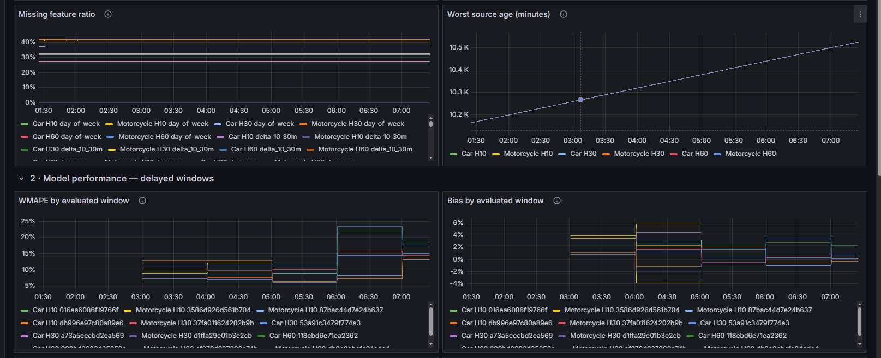
Hình 6. Grafana theo dõi WMAPE, bias, tỷ lệ thiếu feature và tuổi source theo thời gian.

9.2 Đánh giá tổng thể và kết luận dự án
Dự án đã hoàn thành chuỗi xử lý từ dữ liệu giả lập, lựa chọn mô hình đến train, serving và monitoring. Kết quả HOLDOUT duy trì chất lượng gần TEST; đầu ra dự báo đã hiển thị trên bản đồ và các luồng được điều phối bằng Airflow. Quyết định hiện tại là giữ sáu model direct cùng bộ feature đã chọn, không hiệu chỉnh sau dự báo.
Giới hạn chính là phản ứng chưa đủ với mức tăng nhu cầu, sai số H60 cao hơn và monitoring chưa phủ đủ actual của mọi hex. Báo cáo tuần 4 ghi nhận 105 PASS và 1 XFAIL về cảnh báo khi thiếu mốc; đây là kết quả kiểm thử lịch sử, không phải lượt kiểm thử mới. Dự án đã có hệ thống chạy thử và bằng chứng đánh giá, chưa khẳng định sẵn sàng production trên dữ liệu thật.

